.שאלה 1 (26 נק')

רן מבצע במעבדה ניסוי לחקירת תנועת עגלה על מסילה משופעת. לצורך זה הוא משתמש במכשיר המכּונה "רשם זמן", המסמן על סרט נייר נקודה בכל 0.02s .בניסוי שרן מבצע סרט הנייר מחובר לעגלה המשוחררת ממנוחה (ראה תרשים א). 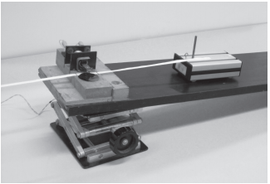

תרשים א

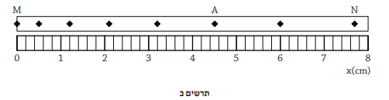 בתרשים ב מוצגים סרגל וחלק מהסרט שהתקבל בניסוי, שבו סימוני רשם הזמן על סרט הנייר הוחלפו במעוינים (רשם זמן אינו רושם ישירות מעוינים).

שים לב, הנקודה M **לא** נרשמה בהכרח ברגע שבו העגלה יצאה לדרכה ממנוחה. א. על סמך תרשים ב, קבע אם תנועת העגלה היא תנועה קצובה או תנועה מואצת. נמק. (5 נק')

ב. חשב את המהירות הממוצעת של העגלה בקטע MN . (6 נק')

ג. חשב את המהירות הרגעית של העגלה בנקודה A, פרט את חישוביך(10 נק')

ד. חשב את המרחק בין הנקודה N לבין הנקודה P הבאה אחריה (שלא מופיעה בתרשים). (5 נק')

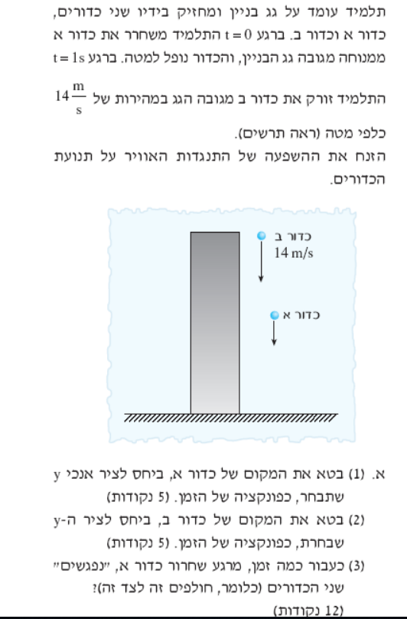שאלה 2 (24 נק')



ב.

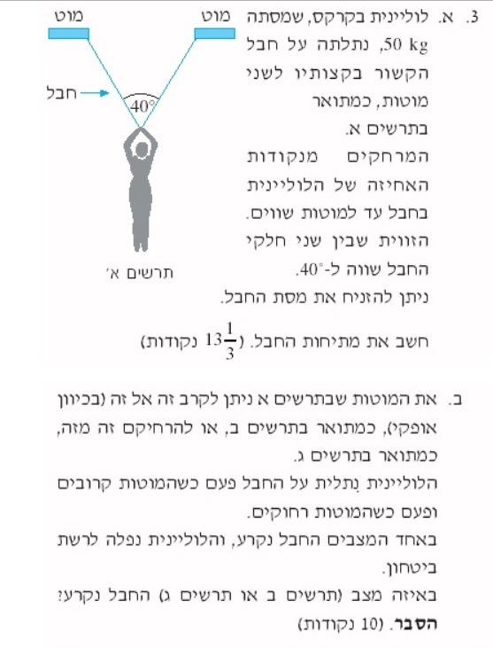שאלה (23 נק')

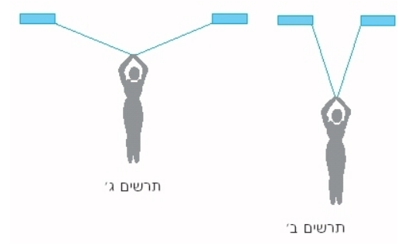

[Type a quote from the document or the summary of an interesting point. You can position the text box anywhere in the document. Use the Text Box Tools tab to change the formatting of the pull quote text box.]

[Type a quote from the document or the summary of an interesting point. You can position the text box anywhere in the document. Use the Text Box Tools tab to change the formatting of the pull quote text box.]

שאלה 4 (27 נק')

תיבת עץ שמסתה M1=1kg מונחת על מישור משופע בזווית =20°α וקשורה בחוט העובר מעל גלגלת למתקן משקולות התלוי מצידו השני של המישור, כמתואר בתרשים. מסת כל אחת מהמשקולות היא m=100gr . מסות החוט, הגלגלת ומתקן המשקולות זניחות. כאשר על מתקן המשקולות תלויים 5 משקולות, תחבת העץ נעה כלפי מעלה על מישור המשופע **במהירות קבועה.**



1. צייר דיאגראמת הכוחות הפועלים על התיבה? ( 10 נק')
2. מהו כוח התגובה לפי החוק השלישי של ניוטון לכל אחד מהכוחות הפועלים על התיבה? ציין מי מפעיל כל כוח ועל מי, מה גודלו של הכוח ומה כיוונו. (10נק')
3. מהו מקדם החיכוך של המישור, בו נעה התיבה? (7 נק')